

火车问题


教学目标
1、会熟练解决基本的火车过桥问题.
2、掌握人和火车、火车与火车的相遇追及问题与火车过桥的区别与联系.
3、掌握火车与多人多次相遇与追及问题

知识精讲
火车过桥常见题型及解题方法
（一）、行程问题基本公式：路程速度时间
总路程平均速度总时间；
（二）、相遇、追及问题：速度和相遇时间相遇路程
速度差追及时间追及路程；
（三）、火车过桥问题
1、火车过桥（隧道）：一个有长度、有速度，一个有长度、但没速度，
解法：火车车长＋桥(隧道)长度(总路程) ＝火车速度×通过的时间；
2、火车＋树(电线杆)：一个有长度、有速度，一个没长度、没速度，
解法：火车车长(总路程)＝火车速度×通过时间；
2、火车＋人：一个有长度、有速度，一个没长度、但有速度，
（1）、火车＋迎面行走的人：相当于相遇问题，
解法：火车车长(总路程) ＝(火车速度＋人的速度)×迎面错过的时间；
（2）火车＋同向行走的人：相当于追及问题，
解法：火车车长(总路程) ＝(火车速度—人的速度) ×追及的时间；
（3）火车＋坐在火车上的人：火车与人的相遇和追及问题
解法：火车车长(总路程) ＝(火车速度人的速度) ×迎面错过的时间（追及的时间）；
4、火车＋火车：一个有长度、有速度，一个也有长度、有速度，
（1）错车问题：相当于相遇问题，
解法：快车车长＋慢车车长(总路程) ＝ (快车速度＋慢车速度) ×错车时间；
（2）超车问题：相当于追及问题，
解法：快车车长＋慢车车长(总路程) ＝ (快车速度—慢车速度) ×错车时间；
老师提醒学生注意：对于火车过桥、火车和人相遇、火车追及人以及火车和火车之间的相遇、追及等等这几种类型的题目，在分析题目的时候一定得结合着图来进行。

模块一、火车过桥（隧道、树）问题
- 一列火车长200米，以60米每秒的速度前进，它通过一座220米长的大桥用时多少？

一列火车长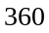米，每秒钟行驶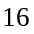米，全车通过一条隧道需要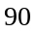秒钟，求这条隧道长多少米？
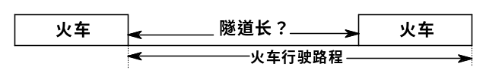

一列火车经过南京长江大桥，大桥长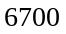米，这列火车长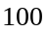米，火车每分钟行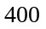米，这列客车经过长江大桥需要多少分钟？
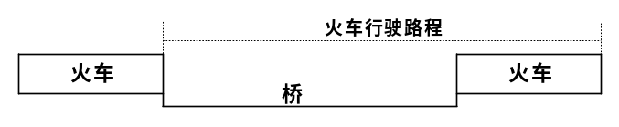

长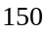米的火车以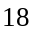米/秒的速度穿越一条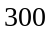米的隧道．那么火车穿越隧道(进入隧道直至完全离开)要多长时间？

一列长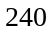米的火车以每秒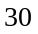米的速度过一座桥，从车头上桥到车尾离桥用了分钟，求这座桥长多少米？

一列火车长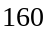米，全车通过一座桥需要秒钟，这列火车每秒行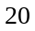米，求这座桥的长度．
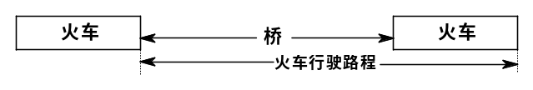

- 四、五、六3个年级各有100名学生去春游，都分成2列(竖排)并列行进．四、五、六年级的学生相邻两行之间的距离分别是1米、2米、3米，年级之间相距5米．他们每分钟都行走90米，整个队伍通过某座桥用4分钟，那么这座桥长 米．

一个车队以 6米/秒的速度缓缓通过一座长 250 米的大桥，共用152秒．已知每辆车长 6米，两车间隔10米．问：这个车队共有多少辆车？

一个车队以4米/秒的速度缓缓通过一座长200米的大桥，共用115秒。已知每辆车长5米，两车间隔10米。问：这个车队共有多少辆车?

一个车队以５米/秒的速度缓缓通过一座长200米的大桥，共用145秒.已知每辆车长5米，两车间隔８米.问：这个车队共有多少辆车？

一列火车长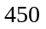米，铁路沿线的绿化带每两棵树之间相隔米，这列火车从车头到第棵树到车尾离开第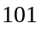棵树用了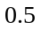分钟．这列火车每分钟行多少米？

- 小红站在铁路旁，一列火车从她身边开过用了 21秒．这列火车长 630米，以同样的速度通过一座大桥，用了1.5 分钟．这座大桥长多少米？

小胖用两个秒表测一列火车的车速。他发现这列火车通过一座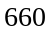米的大桥需要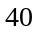秒，以同样速度从他身边开过需要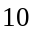秒，请你根据小胖提供的数据算出火车的车身长是 米。

以同一速度行驶的一列火车，经过一根有信号灯的电线杆用了9秒，通过一座468米长的铁桥用了35秒，这列火车长多少米？

一座铁路桥长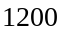米，一列火车开过大桥需要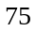秒，火车开过路旁一信号杆需要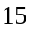秒，求火车的速度和车身长

小英和小敏为了测量飞驶而过的火车速度和车身长,他们拿了两块跑表.小英用一块表记下了火车从她面前通过所花的时间是15秒;小敏用另一块表记下了从车头过第一根电线杆到车尾过第二根电线杆所花的时间是20秒.已知两电线杆之间的距离是100米.你能帮助小英和小敏算出火车的全长和时速吗?

一条隧道长360米，某列火车从车头入洞到全车进洞用了8秒钟，从车头入洞到全车出洞共用了20秒钟。这列火车长多少米？.

- 已知某铁路桥长960米，一列火车从桥上通过，测得火车从开始上桥到完全下桥共用100秒，整列火车完全在桥上的时间为60秒，求火车的速度和长度？

已知某铁路桥长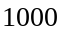米，一列火车从桥上通过，测得火车从开始上桥到完全下桥共用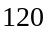秒，整列火车完全在桥上的时间为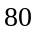秒，求火车的速度和长度？

已知一列长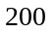米火车，穿过一个隧道，测得火车从开始进入隧道到完全出来共用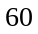秒，整列火车完全在隧道里面的时间为秒，求火车的速度？

- 一列火车通过一座长540米的大桥需要35秒。以同样的速度通过一座846米的大桥需要53秒。这列火车的速度是多少？车身长多少米？

一列火车通过396米的大桥需要26秒，通过252米的隧道需要18秒，这列火车车身长是多少米？

一列火车驶过长900米的铁路桥，从车头上桥到车尾离桥共用1分25秒钟，紧接着列车又穿过一条长1800米的隧道，从车头进隧道到车尾离开隧道用了2分40秒钟，求火车的速度及车身的长度？

某列火车通过米的第一个隧道用了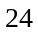秒钟，接着通过第二个长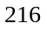米的隧道用了秒钟，求这列火车的长度？

一列火车长米，通过一条长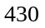米的隧道用了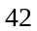秒，这列火车以同样的速度通过某站台用了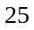秒钟，那么这个站台长多少米？

一列火车通过440米的桥需要40秒,以同样的速度穿过310米的隧道需要30秒.这列火车的速度和车身长各是多少?

一列火车通过530米的桥需40秒钟,以同样的速度穿过380米的山洞需30秒钟.求这列火车的速度是______米/秒,全长是_____米.

小明坐在火车的窗口位置，火车从大桥的南端驶向北端，小明测得共用时间秒．爸爸问小明这座桥有多长，于是小明马上从铁路旁的某一根电线杆计时，到第根电线杆用时秒．根据路旁每两根电线杆的间隔为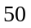米，小明算出了大桥的长度．请你算一算，大桥的长为多少米？

- 一列火车的长度是800米，行驶速度为每小时60千米，铁路上有两座隧洞.火车通过第一个隧洞用2分钟；通过第二个隧洞用3分钟；通过这两座隧洞共用6分钟，求两座隧洞之间相距多少米？

一列货车全长240米，每秒行驶15米，全车连续通过一条隧道和一座桥，共用80秒钟，桥长150米，火车通过隧道用时30秒，问桥和隧道之间有多少米？

- 一列火车通过长320米的隧道，用了52秒，当它通过长864米的大桥时，速度比通过隧道时提高，结果用了1分36秒.求通过大桥时的速度及车身的长度 .

一列火车通过一座长430米的大桥用了30秒，它通过一条长2180米长的隧道时，速度提高了一倍，结果只用了50秒，这列火车长 米．

模块二、火车与人的相遇与追及问题
- 一列火车长152米，它的速度是每小时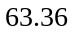公里，一个人与火车相向而行，全列火车从他身边开过用8秒钟，这个人的步行速度是每秒 米．

柯南以米/秒的速度沿着铁路跑步，迎面开来一列长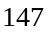米的火车，它的行驶速度是米/秒，问：火车经过柯南身旁的时间是多少？

方方以每分钟60米的速度沿铁路边步行，一列长252米的货车从对面而来，从他身边通过用了12秒钟，求列车的速度?

小明在铁路旁边沿铁路方向的公路上散步，他散步的速度是米/秒，这时从他后面开过来一列火车，从车头到车尾经过他身旁共用了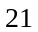秒．已知火车全长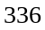米，求火车的速度．

小刚在铁路旁边沿铁路方向的公路上散步，他散步的速度是2米／秒，这时迎面开来一列火车，从车头到车尾经过他身旁共用了18秒。已知火车全长342米，求火车的速度。

- 李云靠窗坐在一列时速 60千米的火车里，看到一辆有 30节车厢的货车迎面驶来，当货车车头经过窗口时，他开始计时，直到最后一节车厢驶过窗口时，所计的时间是18秒．已知货车车厢长15.8米，车厢间距1.2 米，货车车头长10米．问货车行驶的速度是多少？

两列火车相向而行，甲车每时行48千米，乙车每时行60千米，两车错车时，甲车上一乘客从乙车车头经过他的车窗时开始计时，到车尾经过他的车窗共用13秒。问：乙车全长多少米？

一列快车和一列慢车相向而行，快车的车长是280米，慢车的车长是385米。坐在快车上的人看见慢车驶过的时间是11秒，那么坐在慢车上的人看见快车驶过的时间是多少秒？

一列快车和一列慢车相向而行，快车的车长是280米，慢车的车长是385米，坐在快车上的人看见慢车驶过的时间是11秒，那么坐在慢车上的人看见块车驶过的时间是多少秒？

铁路线旁有一沿铁路方向的公路，在公路上行驶的一辆拖拉机司机看见迎面驶来的一列火车从车头到车尾经过他身旁共用15秒，已知火车速度为72千米/小时，全长435米，求拖拉机的速度？

一列客车以每秒72米的速度行进,客车的司机发现迎面开来一列货车,速度是每秒54千米,这列货车从他身边驶过共用了8秒.求这列火车的长?

两列火车相向而行，甲车每小时行36千米，乙车每小时行54千米.两车错车时，甲车上一乘客发现：从乙车车头经过他的车窗时开始到乙车车尾经过他的车窗共用了14秒，求乙车的车长.

- 一辆长12米的汽车以 36千米／时的速度由甲站开往乙站，上午10点整，在距乙站2000米处迎面遇到一行人，1秒后汽车经过这个行人。汽车到达乙站休息10分后返回甲站。问：汽车何时追上这个行人？

- 小张沿着一条与铁路平行的笔直小路行走，这时有一列长 460 米的火车从他背后开来，他在行进中测出火车从他身边通过的时间是 20秒，而在这段时间内，他行走了 40米．求这列火车的速度是多少？

小明沿着一条与铁路平行的笔直的小路由南向北行走，这时有一列长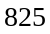米的火车从他背后开来，他在行进中测出火车从他身边通过的时间是秒，而在这段时间内，他行走了米．求这列火车的速度是多少？

某人沿着铁路边的便道步行,一列客车从身后开来,在身旁通过的时间是15秒钟,客车长105米,每小时速度为28.8千米.求步行人每小时行多少千米?

- 铁路旁边有一条小路，一列长为110米的火车以30千米／时的速度向南驶去，8点时追上向南行走的一名军人，15秒后离他而去，8点6分迎面遇到一个向北行走的农民，12秒后离开这个农民。问军人与农民何时相遇？

- 甲、乙两人在铁路旁边以同样的速度沿铁路方向相向而行，恰好有一列火车开来，整个火车经过甲身边用了18秒，2分后又用15秒从乙身边开过。问：（1）火车速度是甲的速度的几倍？ （2）火车经过乙身边后，甲、乙二人还需要多少时间才能相遇？

- 铁路旁的一条与铁路平行的小路上，有一行人与骑车人同时向南行进，行人速度为3.6千米/时，骑车人速度为10.8千米/时，这时有一列火车从他们背后开过来，火车通过行人用22秒，通过骑车人用26秒，这列火车的车身总长是多少？

小新以每分钟米的速度沿铁道边小路行走，
⑴ 身后一辆火车以每分钟米的速度超过他，从车头追上小新到车尾离开共用时秒，那么车长多少米？
⑵ 过了一会，另一辆货车以每分钟米的速度迎面开来，从与小新相遇到离开，共用时秒．那么车长是多少？

- 某解放军队伍长450米，以每秒1.5米的速度行进．一战士以每秒3米的速度从排尾到排头并立即返回排尾，那么这需要多少时间?

一支队伍1200米长,以每分钟80米的速度行进.队伍前面的联络员用6分钟的时间跑到队伍末尾传达命令.问联络员每分钟行_____米.

红星小学组织学生排成队步行去郊游，每分步行60米，队尾的王老师以每分行150米的速度赶到排头，然后立即返回队尾，共用10分。求队伍的长度。

- 、两地相距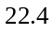千米。有一支游行队伍从地出发，向匀速前进。当游行队伍队尾离开时，甲、乙两人分别从、两地同时相向而行，乙向步行，甲骑车先追向队头，追上之后又立即骑向队尾，到达队尾之后又掉头追队头，如此反复，当甲第次追上队头时恰与乙相遇在距地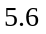千米处；当甲第次追上队头时，甲恰好第一次到达地，那么此时乙距离地还有________千米。

- 甲、乙两辆汽车在与铁路并行的道路上相向而行，一列长180米的火车以60千米/时的速度与甲车同向前进，火车从追上甲车到遇到乙车，相隔5分钟，若火车从追上到超过甲车用时30秒。从与乙车相遇到离开用时6秒，求乙车遇到火车后再过多少分钟与甲车相遇？

模块三、火车与火车的相遇与追及
- 快车车长米，车速是米/秒，慢车车长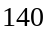米，车速是米/秒。慢车在前面行驶，快车从后面追上到完全超过需要多少时间？

慢车的车身长是142米，车速是每秒17米，快车车身长是173米，车速是每秒22，慢车在前面行驶，快车从后面追上到完全超过慢车需要多少时间?

有两列火车,一列长102米,每秒行20米;一列长120米,每秒行17米.两车同向而行,从第一列车追及第二列车到两车离开需要几秒？

有两列火车，一列长200米，每秒行32米；一列长340米，每秒行20米.两车同向行驶，从第一列车的车头追及第二列车的车尾，到第一列车的车尾超过第二列车的车头，共需多少秒？

慢车车身长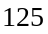米，车速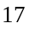米/秒；快车车身长米，车速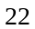米/秒；慢车在前面行驶，快车从后面追上到完全超过需要多长时间？

- 一列长72米的列车，追上长108米的货车到完全超过用了10秒，如果货车速度为原来的1.4倍，那么列车追上到超过货车就需要15秒。货车的速度是每秒多少米？

- 从北京开往广州的列车长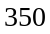米，每秒钟行驶米，从广州开往北京的列车长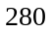米，每秒钟行驶米，两车在途中相遇，从车头相遇到车尾离开需要多少秒钟？

一列客车长190米，一列货车长240米，两车分别以每秒20米和23米的速度相向行进，在双轨铁路上，两车从车头相遇到车尾相离共需要多少时间.

两列火车,一列长120米,每秒行20米;另一列长160米,每秒行15米,两车相向而行,从车头相遇到车尾离开需要几秒钟?

一列快车全长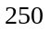米，每秒行米；一列慢车全长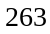米，每秒行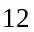米．
⑴ 两列火车相向而行，从车头相遇到车尾离开，要几秒钟？
⑵ 两列火车同向而行，从快车车头追上慢车车尾到快车车尾追上慢车车头，需要几秒钟？

- 快车长106米，慢车长74米，两车同向而行，快车追上慢车后，又经过1分钟才超过慢车；如果相向而行，车头相接后经过12秒两车完全离开。求两列火车的速度。

长180米的客车速度是每秒15米，它追上并超过长100米的货车用了28秒，如果两列火车相向而行，从相遇到完全离开需要多少时间？

- 有两列同方向行驶的火车，快车每秒行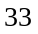米，慢车每秒行米．如果从两车头对齐开始算，则行秒后快车超过慢车；如果从两车尾对齐开始算，则行秒后快车超过慢车．那么，两车长分别是多少？如果两车相对行驶，两车从车头重叠起到车尾相离需要经过多少时间？
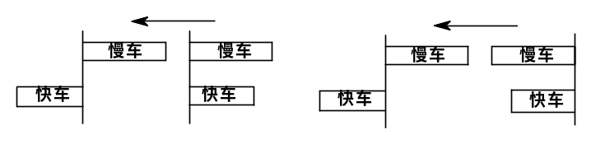

现有两列火车同时同方向齐头行进,行12秒后快车超过慢车.快车每秒行18米,慢车每秒行10米.如果这两列火车车尾相齐同时同方向行进,则9秒后快车超过慢车,求当快车车头追上慢车车尾到快车车尾离开慢车车头的时间.

- 快车长182米,每秒行20米,慢车长1034米,每秒行18米.两车同向并行,当快车车尾接慢车车尾时,求快车穿过慢车的时间?

快车长182米,每秒行20米,慢车长1034米,每秒行18米.两车同向并行,当两车车尾齐时,快车几秒可越过慢车?

- 甲乙两列火车,甲车每秒行22米,乙车每秒行16米,若两车齐头并进,则甲车行30秒超过乙车;若两车齐尾并进,则甲车行26秒超过乙车.求两车各长多少米?

长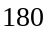米的客车速度是每秒米，它追上并超过长米的货车用了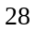秒，如果两列火车相向而行，从相遇到完全离开需要多长时间？

- 铁路货运调度站有A、B两个信号灯，在灯旁停靠着甲、乙、丙三列火车。它们的车长正好构成一个等差数列，其中乙车的的车长居中，最开始的时候，甲、丙两车车尾对齐，且车尾正好位于A信号灯处，而车头则冲着B信号灯的方向。乙车的车尾则位于B信号灯处，车头则冲着A的方向。现在，三列火车同时出发向前行驶，10秒之后三列火车的车头恰好相遇。再过15秒，甲车恰好超过丙车，而丙车也正好完全和乙车错开，请问：甲乙两车从车头相遇直至完全错开一共用了几秒钟？
模块四、综合问题
- 某列车通过250米长的隧道用25秒，通过210米长的隧道用23秒，若该列车与另一列长150米.时速为72千米的列车相遇，错车而过需要几秒钟？

某列火车通过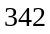米的隧道用了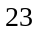秒，接着通过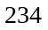米的隧道用了秒，这列火车与另一列长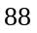米，速度为每秒米的列车错车而过，问需要几秒钟？

- 在双轨铁道上，速度为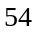千米/小时的货车时到达铁桥，时分秒完全通过铁桥，后来一列速度为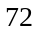千米/小时的列车，时分到达铁桥，时分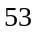秒完全通过铁桥，时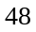分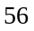秒列车完全超过在前面行使的货车．求货车、列车和铁桥的长度各是多少米？

一列客车通过250米长的隧道用25秒，通过210米的隧道用23秒．已知在客车的前方有一列行驶方向与它相同的货车，车身长为320米，速度每秒17米，求客车与货车从相遇到离开所用的时间．

- 马路上有一辆车身长为米的公共汽车由东向西行驶，车速为每小时千米．马路一旁的人行道上有甲、乙两名年轻人正在练长跑，甲由东向西跑，乙由西向东跑．某一时刻，汽车追上了甲，秒钟后汽车离开了甲；半分钟之后，汽车遇到了迎面跑来的乙；又过了秒钟汽车离开了乙．问再过多少秒以后甲、乙两人相遇？
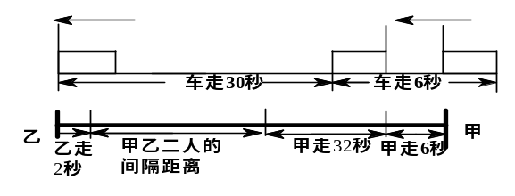

一列长110米的火车以每小时30千米的速度向北缓缓驶去，铁路旁一条小路上，一位工人也正向北步行。14时10分时火车追上这位工人，15秒后离开。14时16分迎面遇到一个向南走的学生，12秒后离开这个学生。问：工人与学生将在何时相遇？

- 甲、乙二人沿铁路相向而行，速度相同，一列火车从甲身边开过用了8秒钟，离甲后5分钟又遇乙，从乙身边开过，只用了7秒钟，问从乙与火车相遇开始再过几分钟甲乙二人相遇？

两人沿着铁路线边的小道,从两地出发,以相同的速度相对而行.一列火车开来,全列车从甲身边开过用了10秒.3分后,乙遇到火车,全列火车从乙身边开过只用了9秒.火车离开乙多少时间后两人相遇?

- 小明沿着长为米的桥面步行．当他走到桥头时，一列迎面驶来的火车车头恰好也到达桥头．秒钟后，小明走到桥尾，火车的车尾恰好也到达桥尾．已知火车的速度是小明速度的倍，则火车通过这座桥所用的时间是多少秒？
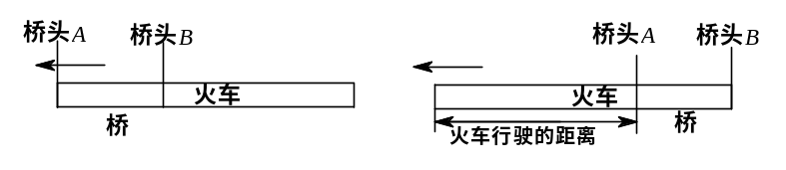

- 两列在各自轨道上相向而行的火车恰好在某道口相遇，如果甲列车长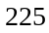米，每秒钟行驶米，乙列车每秒行驶米，甲、乙两列车错车时间是秒，求：
⑴ 乙列车长多少米？
⑵ 甲列车通过这个道口用多少秒？
⑶ 坐在甲列车上的小明看到乙列车通过用了多少秒？

- 铁路与公路平行．公路上有一行人，速度是千米／小时，公路上还有一辆汽车，速度是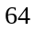千米／小时，汽车追上并超过这个行人用了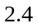秒．铁路上有一列火车与汽车同向行驶，火车追上并超过行人用了秒，火车从车头追上汽车车尾到完全超过这辆汽车用了秒．求火车的长度与速度．

- 两列火车相向而行，甲车每小时行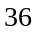千米，乙车每小时行千米．两车错车时，甲车上一乘客发现：从乙车车头经过他的车窗时开始到乙车车尾经过他的车窗共用了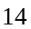秒，乙车上也有一乘客发现：从甲车车头经过他的车窗时开始到甲车车尾经过他的车窗共用了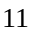秒，那么站在铁路旁的的丙，看到两列火车从车头相齐到车尾相离时共用多少时间？

